**МИНИСТЕРСТВО ЦИФРОВОГО РАЗВИТИЯ,**

**СВЯЗИ И МАССОВЫХ КОММУНИКАЦИЙ РОССИЙСКОЙ ФЕДЕРАЦИИ**

**ФЕДЕРАЛЬНОЕ ГОСУДАРСТВЕННОЕ БЮДЖЕТНОЕ ОБРАЗОВАТЕЛЬНОЕ УЧРЕЖДЕНИЕ ВЫСШЕГО ОБРАЗОВАНИЯ**

**«САНКТ-ПЕТЕРБУРГСКИЙ ГОСУДАРСТВЕННЫЙ УНИВЕРСИТЕТ ТЕЛЕКОММУНИКАЦИЙ ИМ. ПРОФ. М.А. БОНЧ-БРУЕВИЧА»**

**(СПбГУТ)**

Факультет информационных систем и технологий

Кафедра информатики и компьютерного дизайна

Направление: 09.03.02 Информационные системы и технологии

Профиль: Дизайн графических и пользовательских интерфейсов

Пояснительная записка к курсовой работе

«Разработка оригинал-макета журнала об искусстве и культуре»­­­

по дисциплине

«Прикладное проектирование и дизайн»

Выполнил:

Студент группы ИСТ-931

Кан В.Г. «__»_________ 2022 г.

Научный руководитель:

к.э.н., преп. каф. ИКД

Фёдорова А.В. «__»_________ 2022 г.

Оценка ________________

Санкт-Петербург

2022

**ЗАДАНИЕ**

**на выполнение курсовой работы по дисциплине**

**Прикладное проектирование и дизайн**

1. Студент Кан Виктория Геннадьевна № группы ИСТ-931
2. Тема курсового проекта: «Разработка оригинал-макета журнала об искусстве и культуре в печатной и цифровой версиях»
3. Требования к курсовой работе:

Необходимо разработать оригинал-макет журнала для полиграфии, а также параллельную электронную версию журнала и интегрированную электронную версию этого журнала. При выборе предмета разработки можно использовать в качестве основы существующие журналы (например, разработать свою интерпретацию) или придумать свой вариант, который еще не существует.

Тематика – любая. Формат – любой.

Количество страниц (разворотами) – 8-10 (4-5 разворотов).

Разработка макета обложки – по желанию.

Печатная и электронная версии журнала (параллельные) разрабатываются в программе Adobe InDesign. Для разработки интегрированной версии электронного журнала можно использовать любое подходящее для этой цели ПО.

1. Содержание работы:

Введение

1 часть – теория

2 часть – описание аналогов

3 часть – разработка макета журнала

Заключение

Список используемых источников

1. Цели и задачи курсовой работы:

Цель:

Разработка оригинал-макета журнала об искусстве и культуре в печатной и цифровой версиях.

Основные задачи курсовой работы:

- привести теоретические аспекты, касающиеся классификации журналов, особенностей их дизайна, правил оформления и верстки – для полиграфического исполнения. Для электронных версий журналов указать разновидности электронных журналов, их классификацию, методы и специфику разработки, применяе6мые программные средства и специфику представления материалов. При оформлении структуры работы этот раздел необходимо разбить на подразделы;

- рассмотреть по два-три аналога для печатной и электронных версий журналов. Выявить особенности дизайна, оформления и верстки, достоинства, недостатки. При описании аналогов печатных версий можно использовать материалы практической работы по сравнительной характеристике журналов. В этой части должны быть приведены фотографии страниц журналов и скрины экранов. При оформлении структуры работы этот раздел необходимо разбить на подразделы;

- разработка макета журнала.

6. Вид отчетных материалов: пояснительная записка к курсовой работе (в печатном и электронном виде), оригинал-макет журнала об искусстве и культуре в печатной и цифровой версиях.

Задание выдано «_20_»_декабря__ 2022 г.

Руководитель курсовой работы,

к.э.н., преп. каф. ИКД Фёдорова А.В.

Студент группы ИСТ-931 Кан В.Г.

СОДЕРЖАНИЕ

ВВЕДЕНИЕ 5

1 Теоретическая часть 7

1.1 Печатные журналы 7

1.2 Электронные журналы 10

2 Аналоги журналов об искусстве и культуре 13

2.1 Печатные журналы 13

2.2 Электронные журналы 21

3 Разработка оригинал-макета журнала об искусстве и культуре в печатной и цифровой версиях 25

3.1 Разработка печатной версии 25

3.3 Разработка интегрированной электронной версии 33

ЗАКЛЮЧЕНИЕ 39

СПИСОК ИСПОЛЬЗОВАННЫХ ИСТОЧНИКОВ 40

РЕЗУЛЬТАТ ПРОВЕРКИ В СИСТЕМЕ АНТИПЛАГИАТ 41

# ВВЕДЕНИЕ

Цель:

Разработка оригинал-макета журнала об искусстве и культуре в печатной и цифровой версиях.

Основные задачи курсовой работы:

- привести теоретические аспекты, касающиеся классификации журналов, особенностей их дизайна, правил оформления и верстки – для полиграфического исполнения. Для электронных версий журналов указать разновидности электронных журналов, их классификацию, методы и специфику разработки, применяе6мые программные средства и специфику представления материалов. При оформлении структуры работы этот раздел необходимо разбить на подразделы;

- рассмотреть по два-три аналога для печатной и электронных версий журналов. Выявить особенности дизайна, оформления и верстки, достоинства, недостатки. При описании аналогов печатных версий можно использовать материалы практической работы по сравнительной характеристике журналов. В этой части должны быть приведены фотографии страниц журналов и скрины экранов. При оформлении структуры работы этот раздел необходимо разбить на подразделы;

- разработка макета журнала.

Объектом разработки является оригинал-макет журнала об искусстве и культуре под названием “Некультурный код”.

В ходе разработки оригинал-макета журнала об искусстве и культуре в печатной и цифровой версиях под названием “Некультурный код” приобретены следующие навыки:

1. аналитические (умение анализировать и исследовать предметную область, оценивать конкурентов);
2. творческие (создание и разработка дизайн-макета журнала);
3. мыслительные (сбор информации о данной предметной области и её анализ).

Основная целевой аудиторией (или первичной целевая аудитория) будут являться те люди, которые так или иначе интересуется современной культурой, искусством и особенно музыкой. Они и будут являются инициаторами покупки журнала, подписки на журнал или постоянными посетителями сайта. Основная целевая аудитория является приоритетной.

Косвенной целевой аудиторией (или вторичной целевой аудиторией) будет являться та группа людей, которая не является инициатором покупки. Например, родственники, друзья или близкие люди увлекающихся искусством, выбирающие им подарок. Случайные посетители сайта и эксперты, ищущие информацию – например, кураторы выставок, преподаватели, студенты и школьники. Косвенная целевая аудитория не является приоритетной.

Был проанализирована целевая аудитория: средний возраст интересующегося искусством читателя журналов — 26 лет. Наиболее большие возрастные группы — посетители 18–24 лет и 25–34 лет. Далее идет категория посетителей до 18 лет, а потом все, кто старше 35 лет. Согласно статистике, женщины чаще читают журналы.

# 1 Теоретическая часть

# 1.1 Печатные журналы

Журнал – это периодическое издание, имеющее постоянную рубрикацию и содержащее статьи. Журнал отличается от газеты и объемом, и способом подачи информации, и пространственно-композиционным решением.

Журналы могут быть классифицированы по таким признакам, как: география распространения (большинство российских журналов являются общероссийскими и лишь немногие из них имеют локальное распространение (как пример, к городским (московским) журналам можно отнести «Афишу» или «Собаку»)), периодичность выхода (другое большое количество российских журналов — еженедельные или ежемесячные, к примеру, два раза в месяц выходит журнал «Клаксон»), тираж (как и газеты, журналы бывают малотиражными и многотиражными, но в целом тиражи у журналов меньше, чем у газет (как пример, у «глянцевых» журна­лов тиражи в большинстве своем редко превышают 100 тыс. экземпляров, а связа­но это, прежде всего, с более высокой розничной ценой изданий. Но у менее дорогих еженедельных журналов тиражи бывают значительно больше (как пример, высокие тиражи у журнала «Лиза»), способ распростране­ния (распространение журналов производится по подписке, в розницу, бесплатно и комплексно), формат и объем (формат журналов — А4 или нестан­дартные форматы, близкие к нему, например, А3 или А5, но реже применяются такие форматы, как, например, А8. Объем журналов так же, как и газет, кратен четырем и, как правило, начинается с 16 полос), тематика (аудитория журналов обычно более сегментирована, чем у газет. Специализированных журналов, которые направлены на более узкие группы чи­тателей и на более узкие темы, больше, чем специализированных газет).

Журналы для специалистов призваны содействовать профессиональной деятельности своих преданных читателей. В группе этих журналов можно выделить:

* 1. научные;
  2. производственно – практические;
  3. методические;
  4. реферативные.

Журналы по функциональному назначению можно подразделить на:

* 1. научно – популярные;

1. литературно – художественные.

А журналы по читательскому адресу выделяют:

1. журналы для детей;
2. для молодежи;
3. для женщин;
4. для специфических групп читателей.

Из-за того, что журналы выходят в свет намного реже, чем газеты, они отличаются низкой оперативностью подачи информации, но у них больше возможностей для подробного анализа событий, размышлений, подведения итогов.

Журнал, в отличие от газеты, имеют технологический цикл значительно длиннее. И у журнала есть большинство своих достоинств. Так, один и тот же номер журнала читает примерно в пять раз больше людей, чем тот же экземпляр газеты.

Модульная сетка используется как при предварительном макетировании, так и при окончательной вёрстке. Для изданий с жестко организованным оформлением страниц требуется более детально разработанная сетка, чётко-определяющая места расположения картинок и заголовков. Читатель видит внутреннюю полосу газеты как вполне самостоятельную единицу. Она достаточно велика, чтобы быть независимой. Журнальная же полоса, будучи обычно меньшего размера, визуально объединяется с соседней полосой разворота. Поэтому задача дизайнера - оформить этот разворот как единое целое.

Его компоновка – это процедура, которая имеет такое же значение, как и разработка дизайна, поскольку она может воплотить дизайнерские решения в действительный оригинальный макет. Она всегда выполняется с учетом основного направления дизайна и основной темы журнала, что усиливает эффект привлекательности материала.

Дизайн и верстка журнала предусматривают особый дизайнерский подход: все тексты и изображения номера должны быть правильно составлены, чтобы журнал было приятно листать. Их грамотное использование помогает подчеркнуть важность определенных материалов, расставить приоритеты по конкретным рубрикам, повысить интерес к публикации и привлечь внимание читателей. Качественный макет помогает победить в конкурсе, сделать издание отличной площадкой для рекламы, которая может приносить большие доходы.

Особенности верстки журнала предусматривают его реализацию на основе разработанного дизайна, когда был составлен контент и заполнены постоянные рубрики, а также подготовлены все текстовые материалы и подобраны иллюстрации. Важно, чтобы внешний и внутренний дизайн отвечал всем требованиям, чтобы открыть всю информацию читателю в наиболее доступной форме.

Одним из основных правил качественной верстки считается единообразие - соответствие дизайна конкретным стандартам верстки, используемым в конкретном журнале, и соблюдение их на протяжении всей работы. Сетка — самый простой и надёжный способ добиться единообразия. Не существует единой модульной сетки, использующейся по всех журналах — каждое издание разрабатывает оригинальную композиционную структуру, наиболее удовлетворяющую его потребностям. Довольно часто используют двух-колоночную сетку для верстки основного текста. Поскольку две колонки дают большую свободу макетирования. Они не требуют мелкого шрифта, но при этом позволяют добавлять сноски, выделять важные цитаты и делать иллюстрации достаточно большими.

Правила единообразия компоновки:

1. эквивалентная высота текстовых строк, столбцов или страниц, за исключением последней страницы главы, когда следующая глава начинается с новой страницы;
2. основной текст набирается тем же шрифтом, за исключением выделенных;
3. те же отбивные и отступы иллюстраций, таблиц, подписей;
4. одинаковый дизайн заголовков, таблиц, иллюстраций, цитат по всей публикации.

Как итог, дизайн и верстка журнала предусматривают особый дизайнерский подход: все тексты и изображения номера должны быть правильно составлены, чтобы журнал было приятно листать. Их грамотное использование помогает подчеркнуть важность определенных материалов, расставить приоритеты по конкретным рубрикам, повысить интерес к публикации и привлечь внимание читателей. Качественный макет помогает победить в конкурсе, сделать издание отличной площадкой для рекламы, которая может приносить большие доходы. Главные особенности верстки журнала предусматривают его реализацию на основе разработанного дизайна, когда был составлен контент и заполнены постоянные рубрики, а также подготовлены все текстовые материалы и подобраны иллюстрации. Важно, чтобы внешний и внутренний дизайн отвечал всем требованиям, чтобы открыть всю информацию читателю в наиболее доступной форме.

# 1.2 Электронные журналы

Издание электронного журнала представлено в виде одного или нескольких файлов, где содержатся статьи, отражающие тематику журнала. Доступ к статьям производится по оглавлению с помощью системы ссылок. В отличие от печатных журналов, в силу своей специфики, электронный журнал может содержать в себе интерактивные элементы.

C ростом компьютеризации населения и улучшения средств связи, а также благодаря доступности, электронные журналы играют все более важную роль в жизни общества как средства для получения необходимой информации в структурированном виде.

Наличие подписки на новые статьи является дополнительной функцией современных электронных журналов. Другая дополнительная функция некоторых электронных журналов — это наличие параллельной интернет-страницы, на которой читатели обсуждают и делятся мнениями о данной публикации.

Под электронными журналами понимается периодика, которая содержит полные версии публикаций, а не только сайты, обеспечивающие доступ к содержанию и резюме статей. Электронные журналы можно разделить на три группы:

1. параллельные электронные журналы — электронные версии традиционных печатных изданий. Печатная и электронная версии — идентичны;
   1. интегрированные электронные журналы — издаются в двух видах, которые дополняют друг друга;
   2. оригинальные электронные журналы — издаются только в электронном виде.

Сходными по назначению с электронными журналами — своевременное информирование о новых научных статьях подписчиков-учёных и обеспечение доступа к текстам — являются архивы электронных препринтов научных статей, например ArXiv.org. Главное различие в том, что в электронных журналах статьи проходят рецензирование, что обычно положительно сказывается на их качестве.

Классификация электронных изданий может вестись по нескольким признакам. Наиболее существенными из них нам представляются следующие:

1. периодичность издания;
2. круг потребителей продукции;
3. вид издания;
4. способ распространения;
5. формат издания.

Параллельный электронный журнал имеет то же самое содержание, что и печатный, различие только в том, что журнал представлен в виде PDF-файла, который можно просмотреть на электронной технике.

В интегрированных электронных журналах содержимое каждого номера сохраняется. Но здесь уже размещение материала другое, не жестко постраничное, как в печатной версии, а в виде страниц небольшого сайта, где каждая статья оформлена уже в традициях web-публикации.

Как и в печатной верстке, в веб-дизайне используют сетку. Только отличие в количестве колонок – их 12, такая сетка позволяет сильнее разнообразить вёрстку страниц.

Также важна и система отступов. Важно следить, чтобы они не были одинаковыми всегда и везде, иначе читателю будет очень тяжело отличить один смысловой модуль от другого. Например, несколько модулей с одинаковыми отступами кажутся единым целым, из-за чего становится сложно понять, какой из них первый, а какой последний.

Adobe InDesign - одна из самых известных и мощных программ, которые используют графические дизайнеры. Графические дизайнеры могут наилучшим образом использовать самые передовые функции InDesign для создания элегантных макетов страниц для каталогов, газет и журналов как в цифровой, так и в печатной версиях. Программное обеспечение поддерживается несколькими операционными системами, такими как Windows и Mac, и его можно даже использовать в Linux с некоторыми изменениями.

# 2 Аналоги журналов об искусстве и культуре

# 2.1 Печатные журналы

Предметная область журнала, разрабатываемого в курсовой работе – lifestyle и культура. Из аналогов печатной версии рассмотрены следующие журналы (рис.1):

* «Сеанс»,
* «Собака.ru»,
* «GQ»,
* «Esquire»,
* «Forbes»
* «The New Yorker».

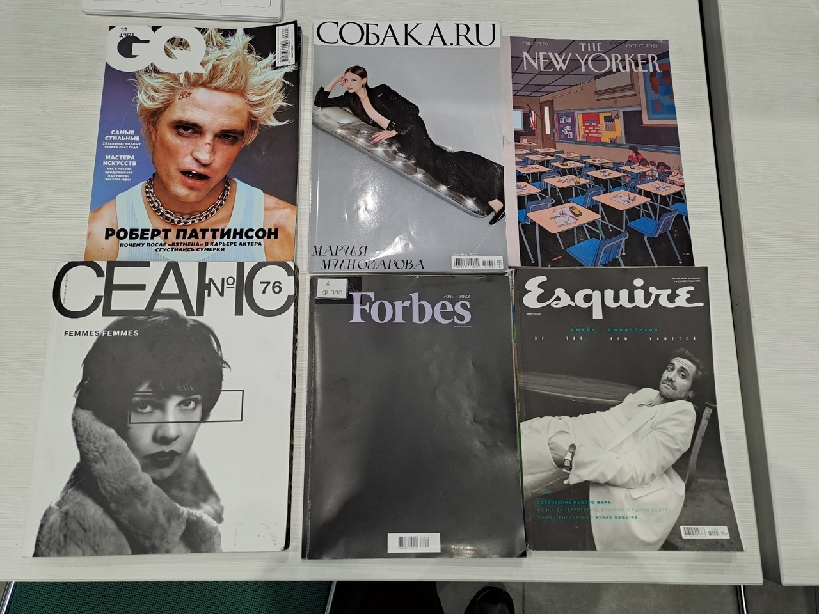

Рисунок 1 – рассмотренные журналы

Для наглядности была составлена таблица сравнительных характеристик (таблица 1) двух случайных журналов.

Таблица 1 – Сравнительная характеристика журналов «Forbes» и «The New Yorker»

|  |  |  |  |
| --- | --- | --- | --- |
| **№** | **Параметр для сравнения** | **Журнал № 1** | **Журнал № 2** |
|  | Название | Forbes | The New Yorker |
|  | Предметная область | Бизнес, технологии, лайфстайл | Лайфстайл, эссе, поэзия |
| 1. , | Направленность | Развлекательный | Развлекательный |
|  | Целевая аудитория | От 14 лет | От 14 лет |
|  | Количество страниц | 120 | 81 |
|  | Формат издания | B4 | B4 |
|  | Издательство | Ac Рус Meдиа | Conde Nast |
|  | Периодичность | Каждая неделя | Каждая неделя |
|  | Стиль дизайна | Минимализм | Официально-деловой |
|  | Цветность | Цветной | Цветной |
|  | Тип иллюстраций | Фото, векторная графика | Традиционная иллюстрация (пером) |
|  | Качество иллюстраций | Отличное | Отличное |
|  | Количество иллюстраций | Больше 3 на странице | Больше 3 на странице |
|  | Размер иллюстраций | Разный | Разный |
|  | Тип заверстки иллюстраций | Закрытая, открытая, в обрез, полосная | Закрытая, открытая, глухая, полосная |
|  | Наличие модульной сетки | Есть | Есть |
|  | Верстка по модульной сетке | Есть | Есть |
|  | Количество колонок | 12 | 3 |
|  | Соблюдение единой стилистики | Есть | Есть |
|  | Соблюдение основных правил верстки | Есть | Есть |
|  | Количество шрифтов | 5 | 3 |
|  | Единство шрифт. оформления | Есть | Есть |
|  | Стиль оформления заголовков | Жирный и большой, другое начертание | Жирный и большой, курсив, другое начертание |
|  | Размещение текста на иллюстрациях | Нет | Нет |
|  | Наличие прозрачности | Есть | Нет |
|  | Наличие граф. примитивов | Нет | Есть |
|  | Оформительские приемы (перечислить) | Буквицы, обтекаемый, чередование | Буквицы, курсив |
|  | Тип бумаги | Мелованная бумага | Мелованная бумага |
|  | Способ печати | Печатные машины рулонного или листового типа | Печатные машины рулонного или листового типа |
|  | Качество печати | Отличное | Отличное |
|  | Оценка смысловой составляющей | Отлично | Отлично |
|  | Достоинства | Вариативная сетка, | Четкая сетка, много художественной литературы |
|  | Недостатки | Соответствует предметной области и ца | Соответствует предметной области и ца |
|  | Перспективы развития | Есть | Есть |

Исходя из таблицы можно сделать вывод, что у данных журналов различная целевая аудитория и направленность. Вполне логично, что данные журналы различаются друг от друга как по смысловой, так и по графической составляющей. И вёрстка только подчеркивает это.

На рисунке 2 показан типовой разворот журнала «Forbes», а на рисунке 3 – поиск и эскизный набросок сетки данного разворота. Модульная сетка визуально состоит из трех колонок: двух равных и широких по бокам и одной узкой между ними для цитат и сносок. С точки зрения пропорция страницу визуально можно поделить на 7 колонок, где каждая широкая колонка будет состоять из трех колоночных единиц. В широкие колонки могут быть вписаны и различные иллюстрации.

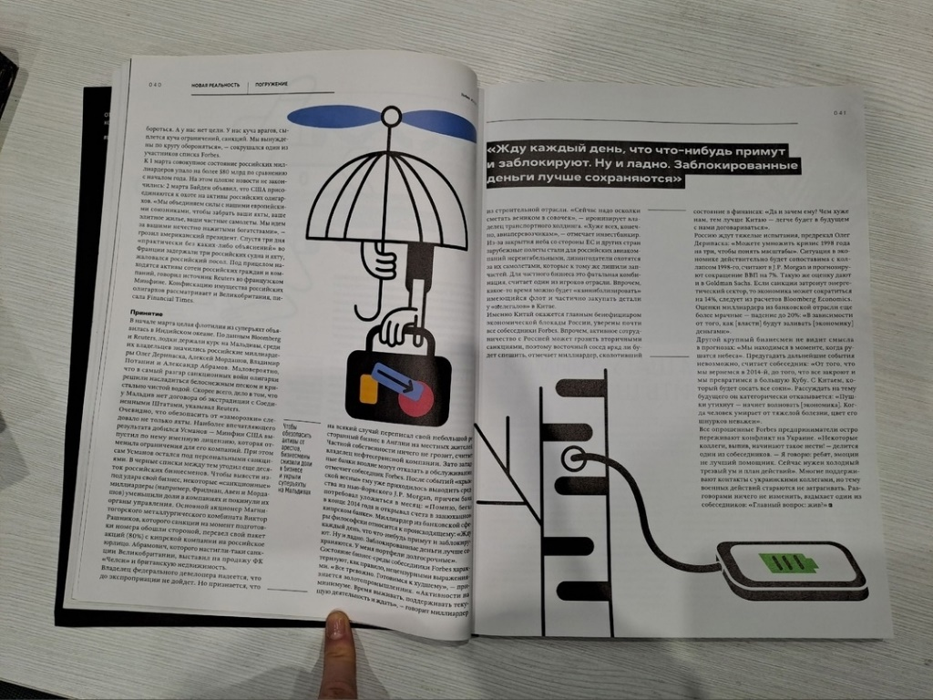

Рисунок 2 – страница журнала «Forbes»

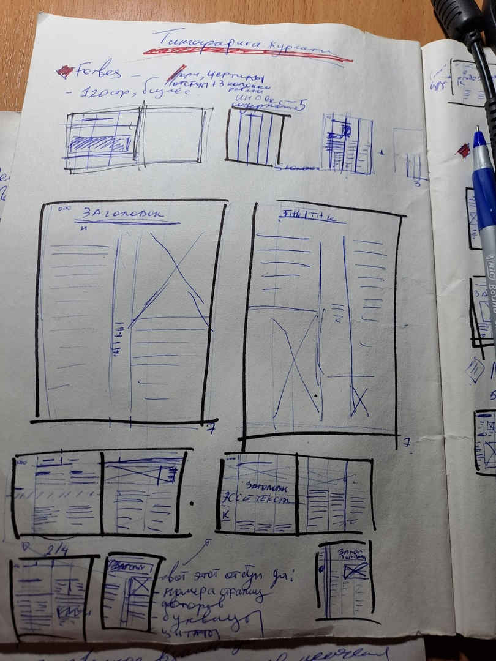  
Рисунок 3 – поиск и эскизный набросок страниц журнала «Forbes»

На рисунке 4 показаны типовые развороты журнала «The New Yorker», а на рисунке 5 – поиск и эскизный набросок сетки данного разворота. «The New Yorker» – это американский еженедельник, издающийся с 1925 года, и публикующий репортажи, критику, эссе, художественные произведения. Главная роль отведена тексту, поэтому модульная сетка очень простая и состоит из трех равных колонок. Текст разбавляют иллюстрациями, выполненными традиционными материалами. Иллюстрации или вписываются в две колонки, или глухо ­­располагаются между двух колонок, имея ширину в треть одной колонки.

­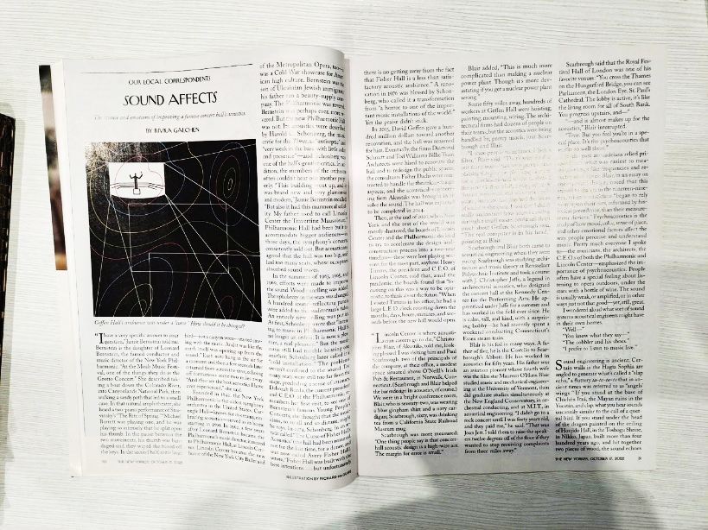 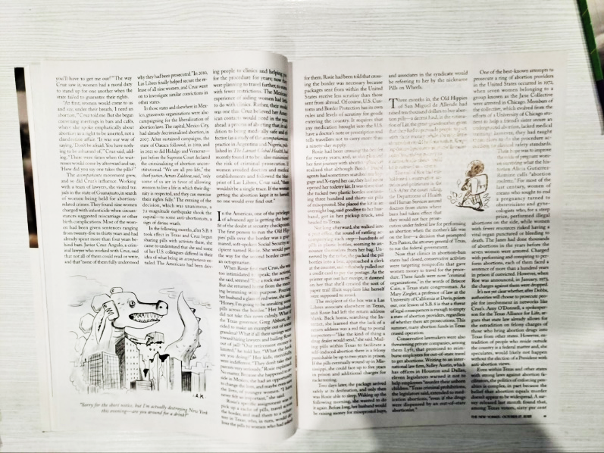  
Рисунок 4 – развороты журнала «The New Yorker»

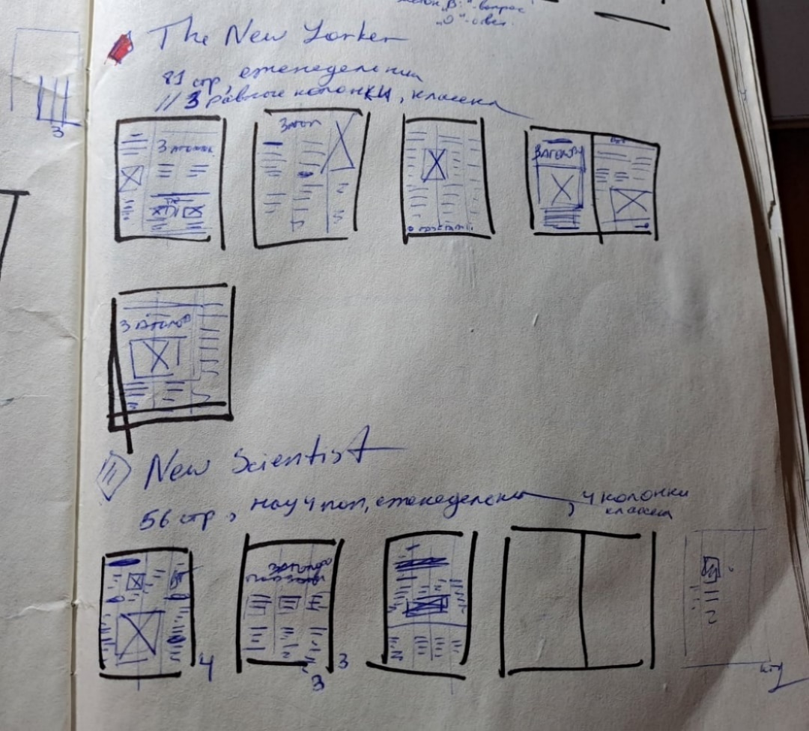  
Рисунок 5 – поиск и эскизный набросок страниц журнала «The New Yorker»

На рисунке 6-7 показаны типовые развороты журнала «Собака.ru», а на рисунке 8 – поиск и эскизный набросок сетки данных страниц. «Собака.ru» – это локальный глянцевый журнал «о людях, культуре, моде и трендах в Петербурге». На первый взгляд кажется, что у журнала нет никакой сетки, но на самом деле это не так. Например, модульная сетка с разворота 6 строится по 12 колонкам. Горизонтальная и вертикальная фотографии шириной равны половине страницы и выравниваются по верхнему краю. Оставшееся поле страницы заполняется текстом в 3 колонки, равные по ширине четырем, трём или двум колонным единицам, что продемонстрировано на рисунке 8.

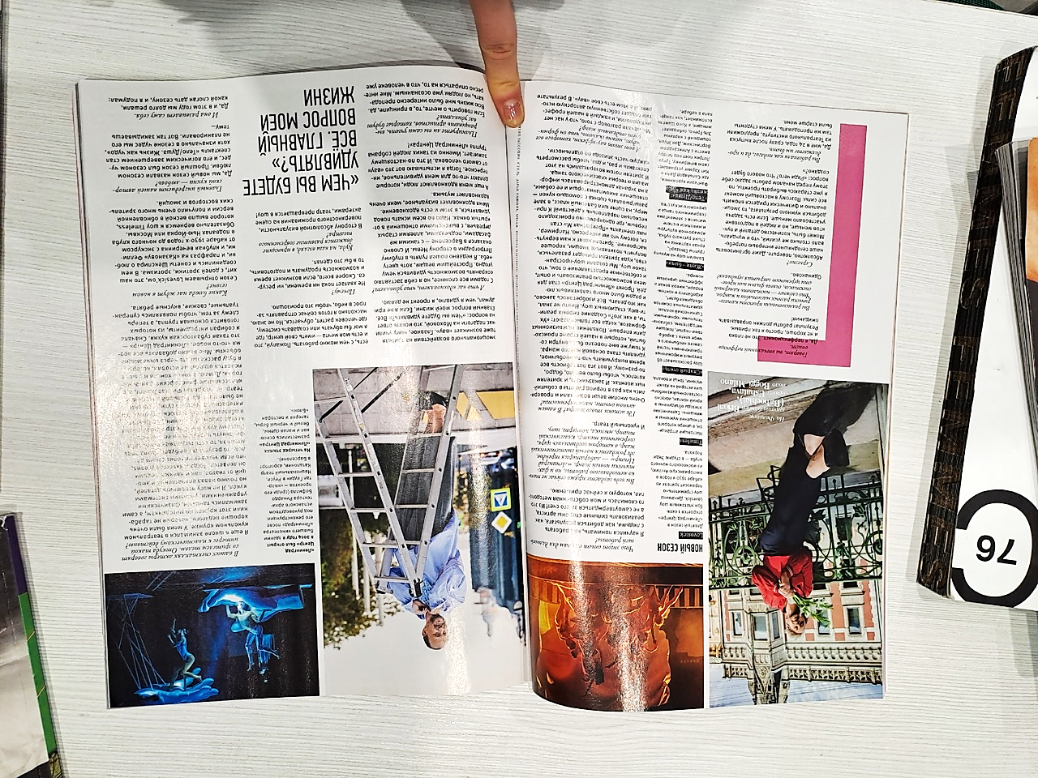

Рисунок 6 – разворот журнала «Собака.ru»

На рисунке 7 структура страницы может показаться хаотичной и даже случайной из-за плотной верстки, отсутствия абзацных отступов, наслаивания текста на фото и обилия иллюстраций. Но на самом деле всё очень просто – страница делится на 3 колонки, иллюстрации вписываются в одну колонку или, выходя за её пределы, обтекаются текстом, что продемонстрировано на рисунке 8.

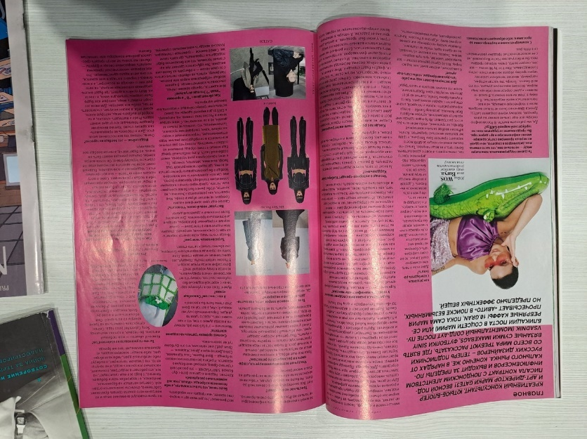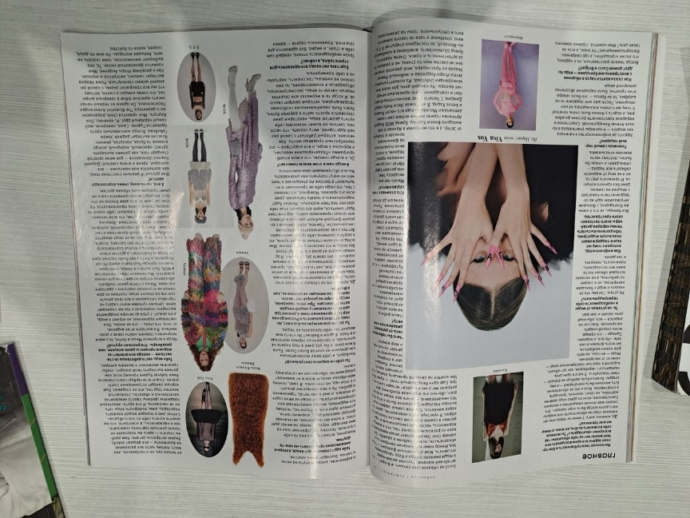

Рисунок 7 – развороты журнала «Собака.ru»

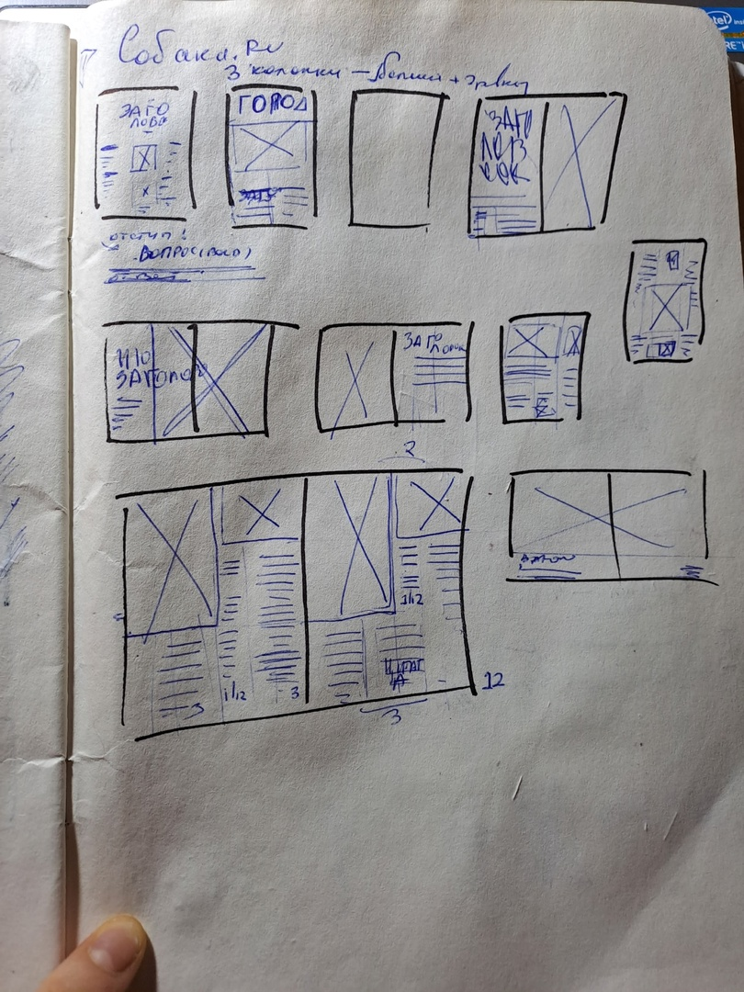  
Рисунок 8 – поиск и эскизный набросок страниц журнала «Собака.ru»

Также был рассмотрен журнал «Сеанс» на рисунках 9-11. Основой композиции листа всегда являются две колонки, которые могут быть сдвинуты. Примечательно отсутствие и отступов, и красных строк между двумя абзацами текста. А также использование гипертрофированной красной строки для обозначения начала текста вместо буквицы и выравнивание по левому краю, а не формату. Интересны и художественные средства, применяемы в журнале (рис.11) – печать в обрез, в том числе целого разворота, инверсия или выворот и резной фактурный боковой обрез книжного блока.

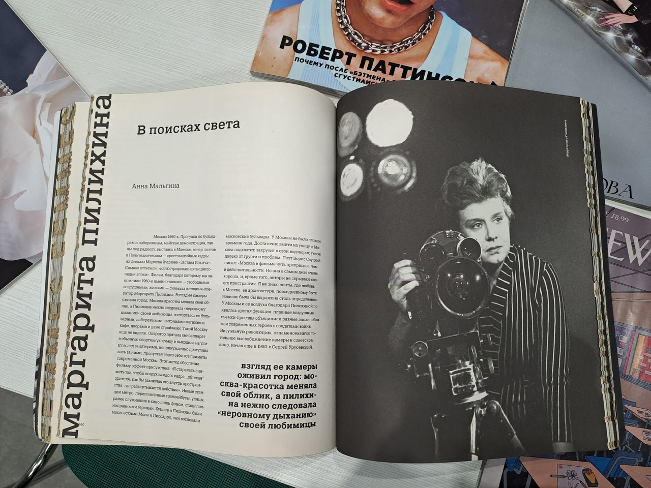

Рисунок 9 – развороты журнала «Сеанс»

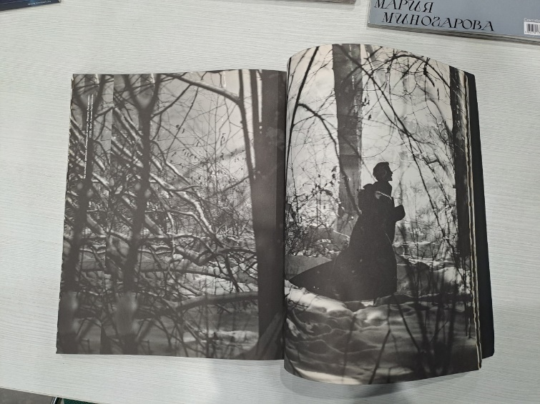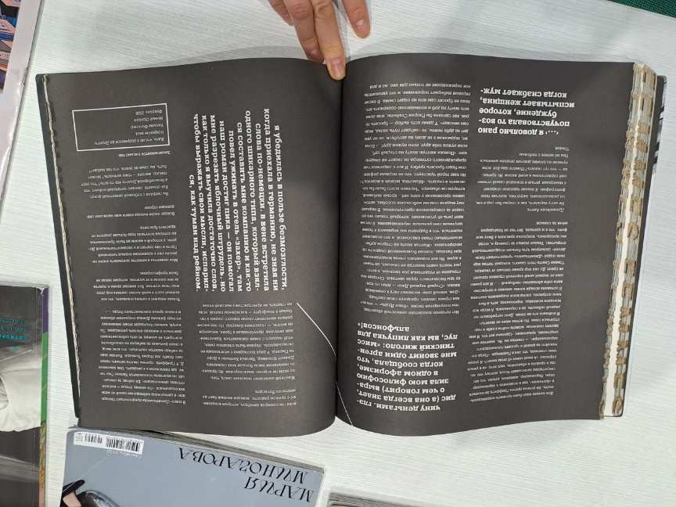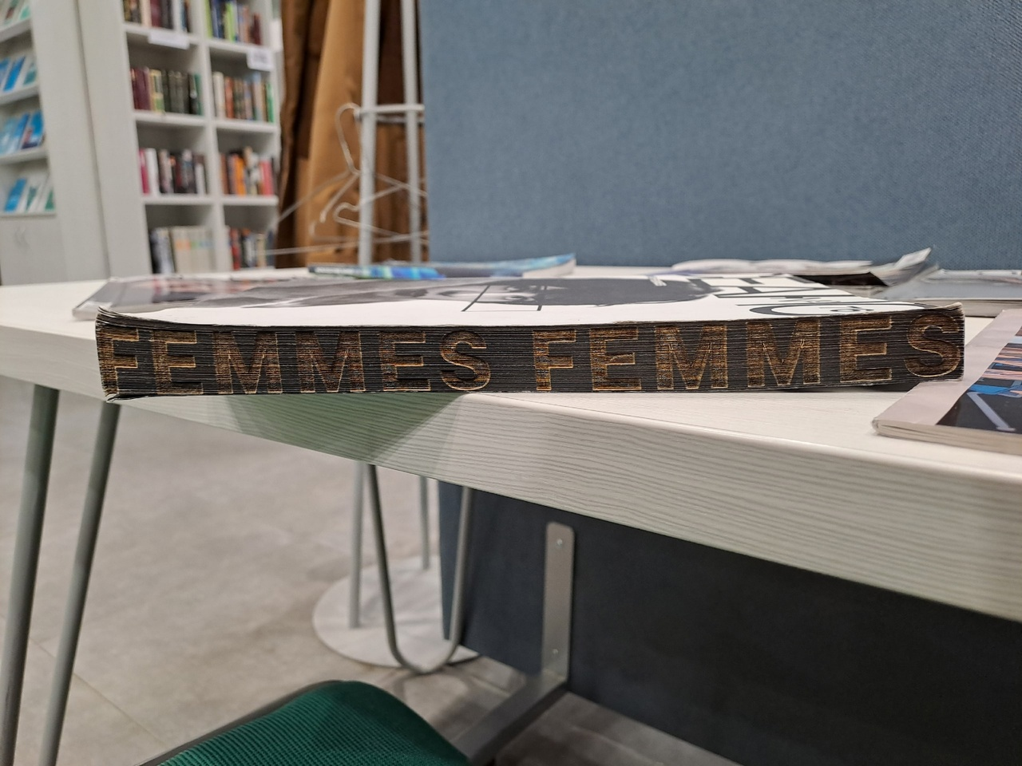

Рисунок 10 – художественные приемы в журнале «Сеанс»

Также был рассмотрен журнал «GQ» на рисунках 11-12. «GQ» - ежемесячный мужской лайфстайл-журнал. Журнал глянцевый и на каждом развороте иллюстрации занимают не менее 50% площади. Модульная сетка состоит из трех колонок: двух широких и одной узкой для комментариев между ними, аналогично «Forbes». Иллюстрации печатаются в обрез, используются буквицы, много нестандартного оформления (рис.11).

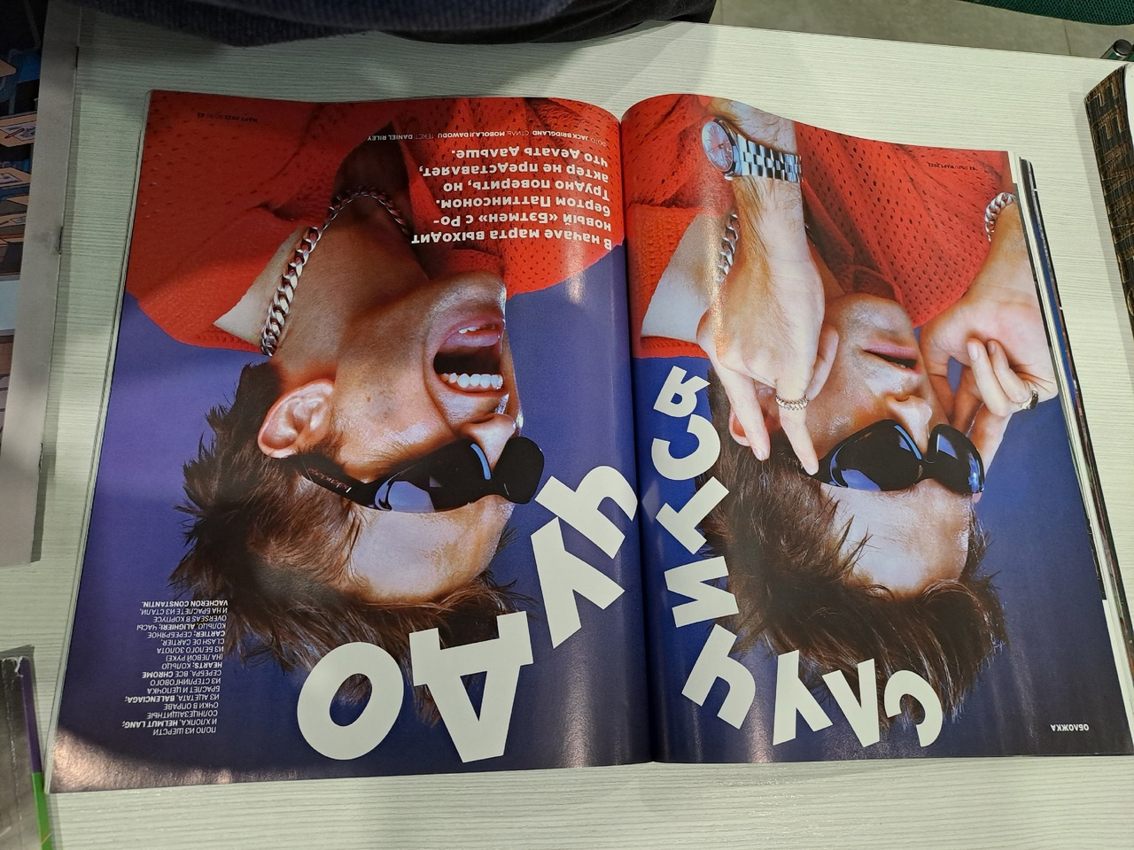

Рисунок 11 – разворот журнала «GQ»

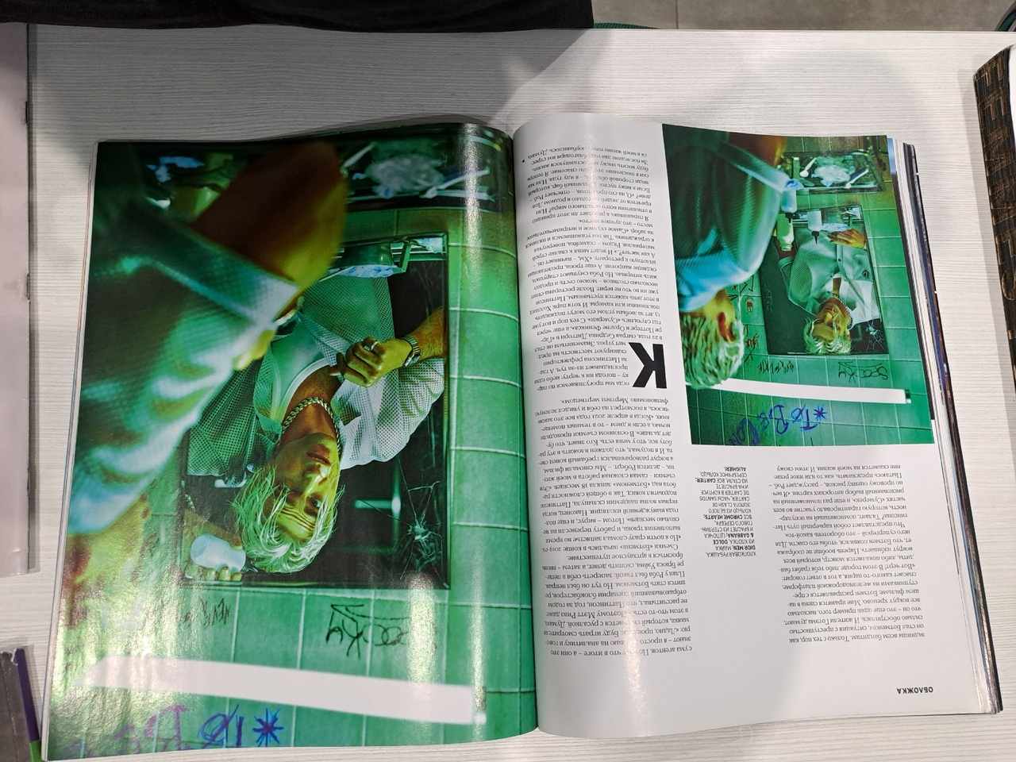Рисунок 12 – развороты журнала «Forbes»

На рисунке 13-14 показаны типовые развороты журнала «Esquire» – это ежемесячный лайфстайл-издание, «умный журнал для успешных людей!». Есть развороты, посвященные тексту (рис.13) и более «глянцевые» развороты (рис.14), которые различаются друг от друга не только тематикой или наполнением, но и общим оформлением и вёрсткой. Общая композиционная модульная сетка журнала строится по 12 колонкам, так в «текстовых разворотах» пространство страниц делится на 3 колонки, а в «глянцевых» на 2. Также интересно, что в первом случае цитаты вписываются в одну из колонок, а во втором – цитата шириной в треть листа «врезается» между двух основных колонок.

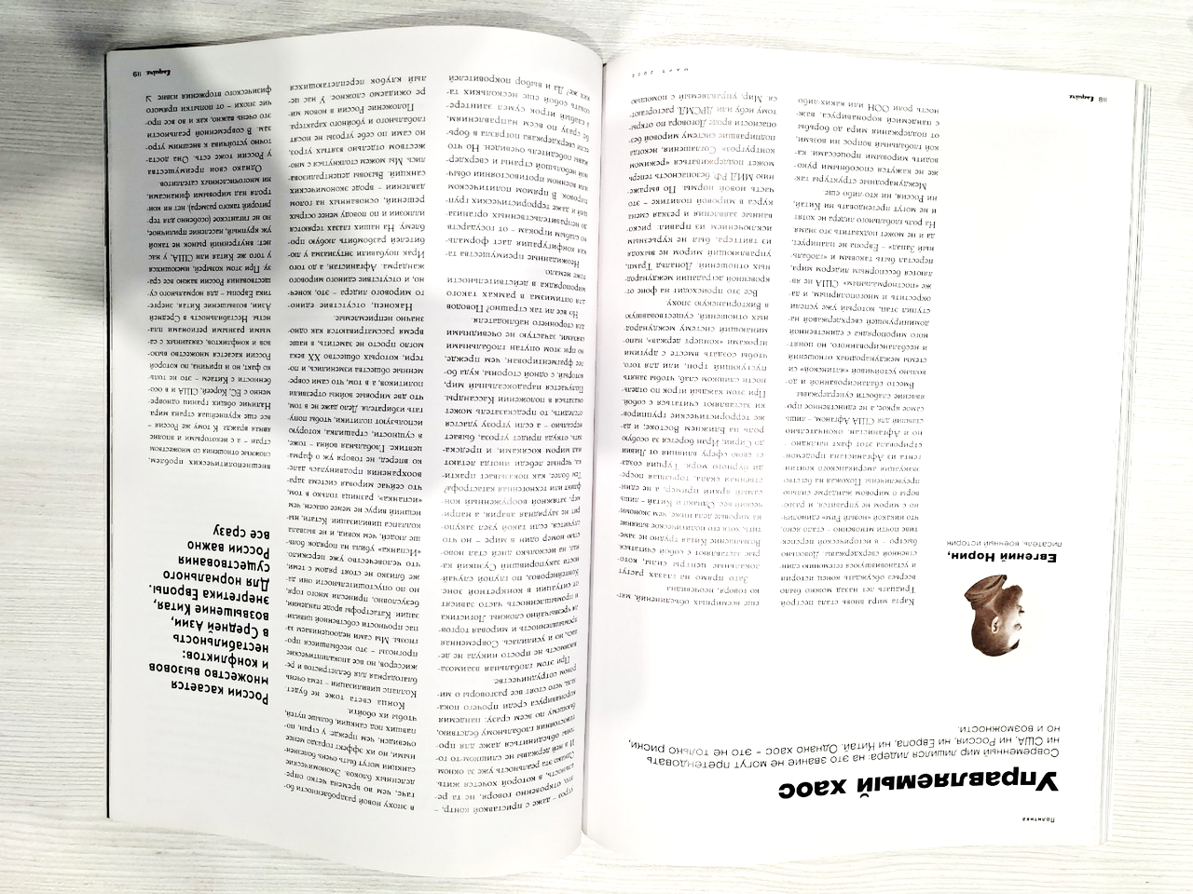

Рисунок 13 – развороты журнала «Esquire»

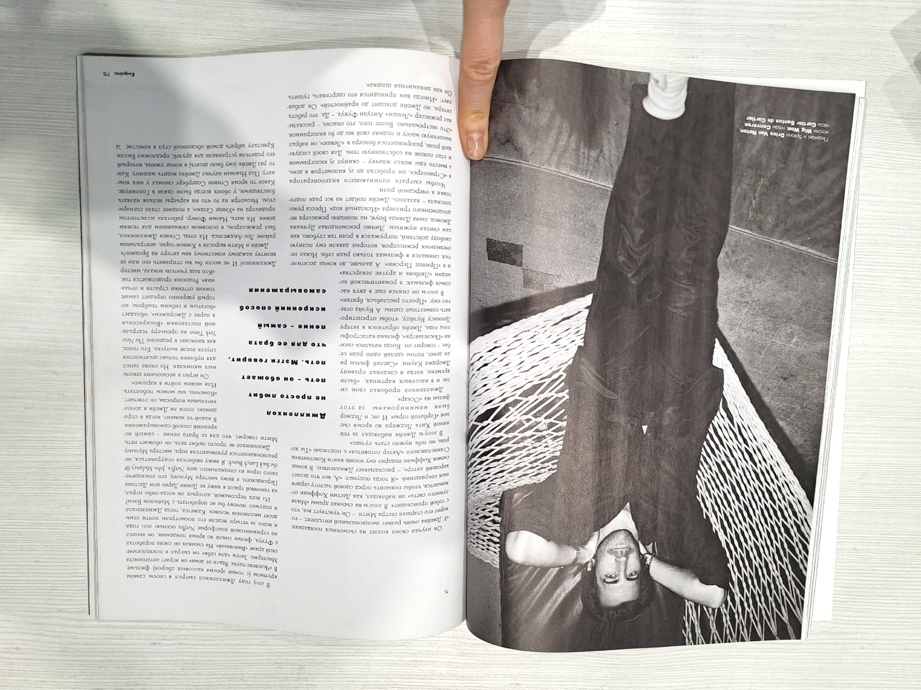

Рисунок 14 – разворот журнала «Esquire»

# 2.2 Электронные журналы

Из электронных аналогов (рис.15-18) были рассмотрены сайты изданий:

* АфишаDaily
* Правила Жизни
* Vogue
* Сеанс

Из общих особенностей верстки в интернете необходимо отметить, что в начале каждой статьи в интернете обязательно находится небольшое эссе или краткая характеристика последующего материала, чего нет в бумажной версии той же статьи.

В качестве разделителя между абзацами используются отбивки, а не красные строки, то есть используется так называемый швейцарский параграф вместо книжного. Крупнее сам кегль, так как человек воспринимает размеры на бумаге и на дисплее по-разному.

В текстах электронных аналогов больше ссылок – на различные понятия, термины и другие статьи этого же издания. Используются теги или иные ключевые слова, группирующие материалы издания параллельно с рубриками. Есть поиск, призывы поделиться в социальных сетях самой статьей или её отдельными частями, цитатами. После или во время самого материала предлагаются ссылки на другие материалы «Популярное», «Читать дальше», поскольку процесс чтения в интернете не такой линейный, как в книгах. Интересно, что в издании «Правила жизни» материалы оформлены в виде бесконечной ленты аналогично подаче контента в социальных сетях.

­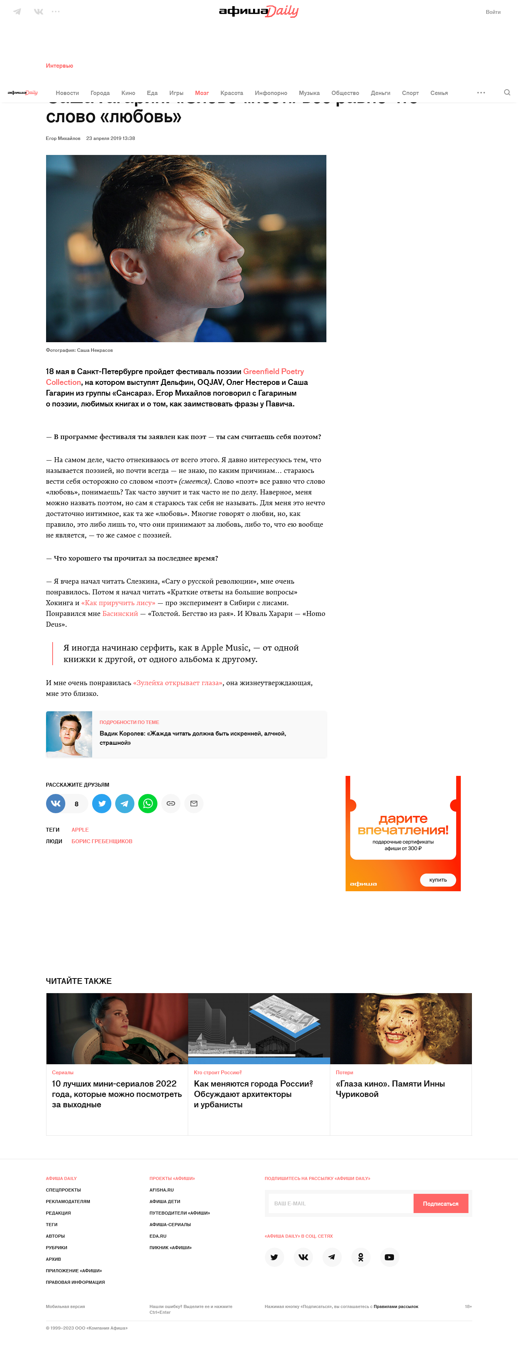

Рисунок 15 – веб-страница статьи издания «АфишаDaily»

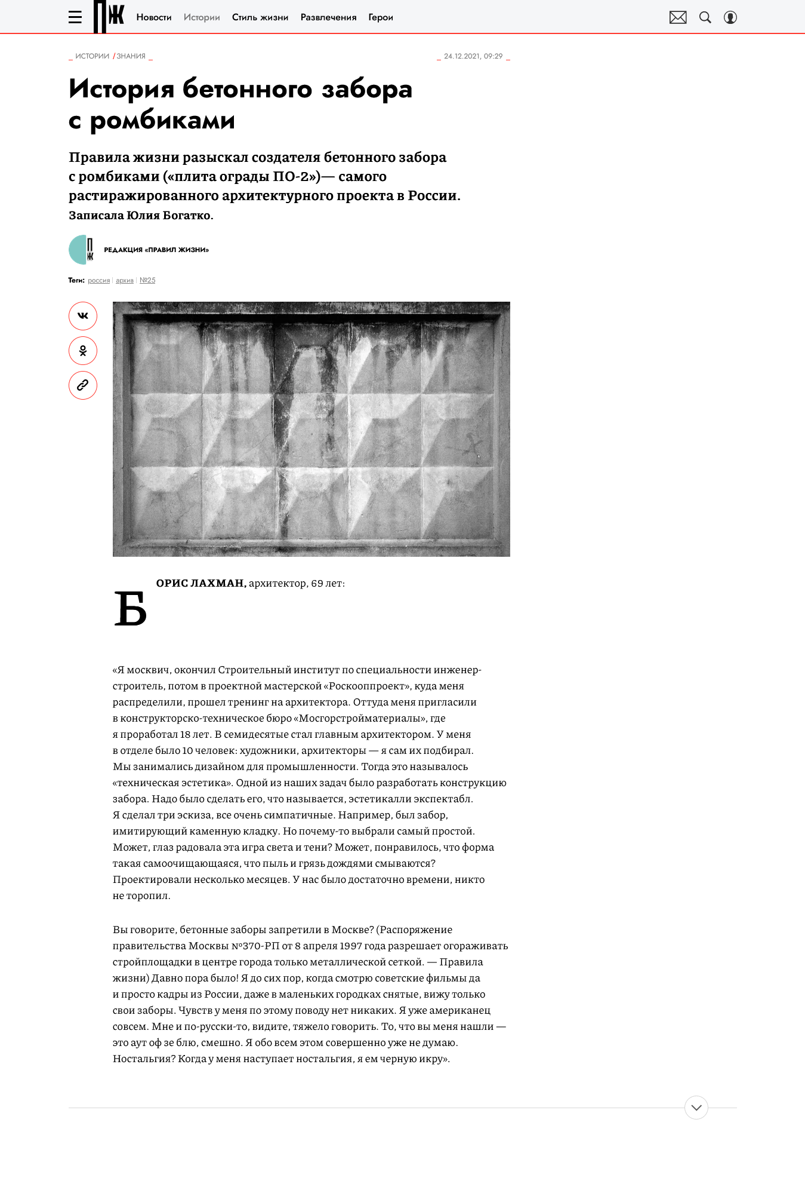

Рисунок 16 – веб-страница статьи издания «Правила Жизни»

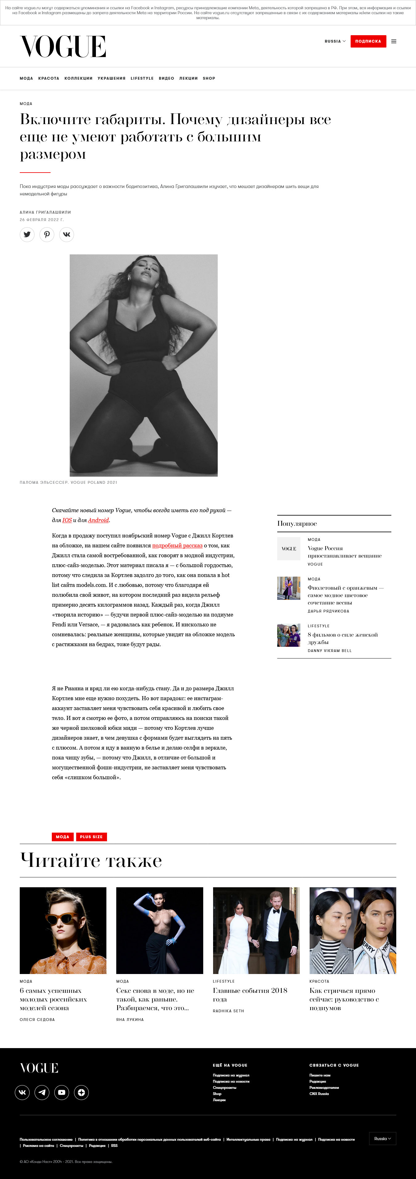

Рисунок 16 – веб-страница статьи издания «Vogue»

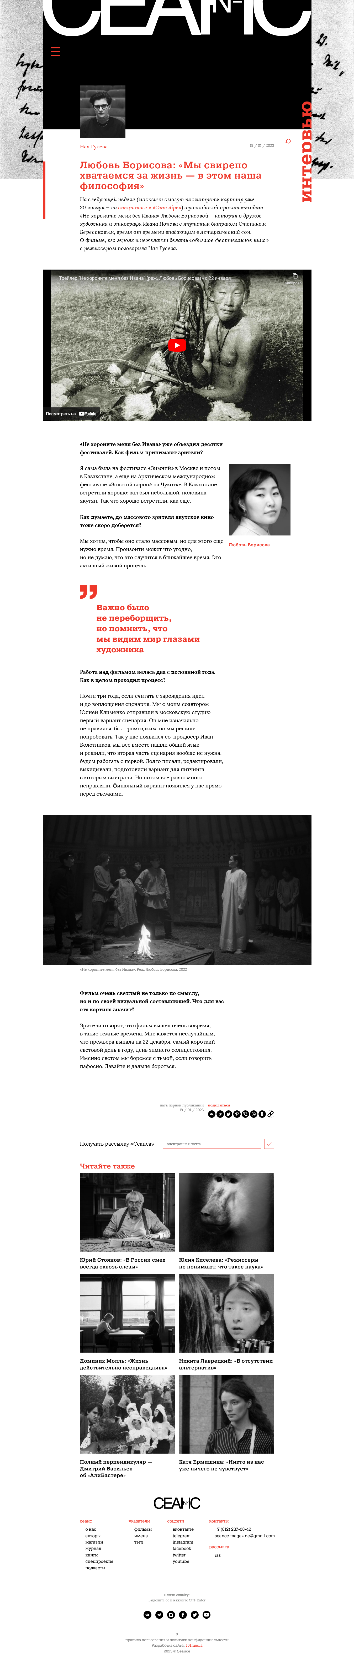

Рисунок 17 – веб-страница статьи журнала «Сеанс»

# 3 Разработка оригинал-макета журнала об искусстве и культуре в печатной и цифровой версиях

# 3.1 Разработка печатной версии

Тематика разрабатываемого макета журнала – журнал об искусстве и культуре. Подобные журналы, состоят из различных статьей и иллюстраций. Количество гарнитур шрифтов и их начертаний в журналах об искусстве и культуре может не ограничивается, как в «Собаке.ru», особенно, потому что для спецпроектов подбираются дополнительные шрифтовые пары. Часто используют одну гарнитуру, но для заголовков выбирают более жирное начертание, а для основного текста обычный.

Для верстки были подобраны следующие гарнитуры:

* Семейство RF Dewi Expanded (рис.18) в качестве акцидентного –широкий современный нео-гротеск.
* Helvetica Neue Cyr (рис.19) для основного текста – это адаптированная под экраны версия Гельветики.

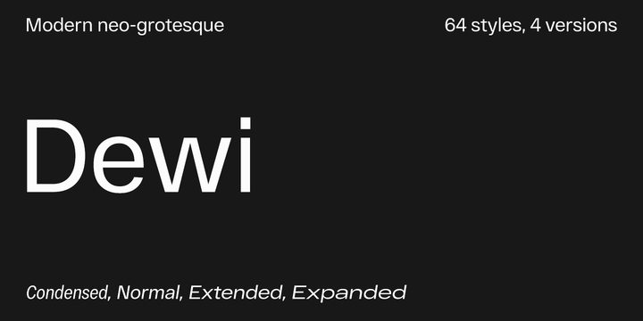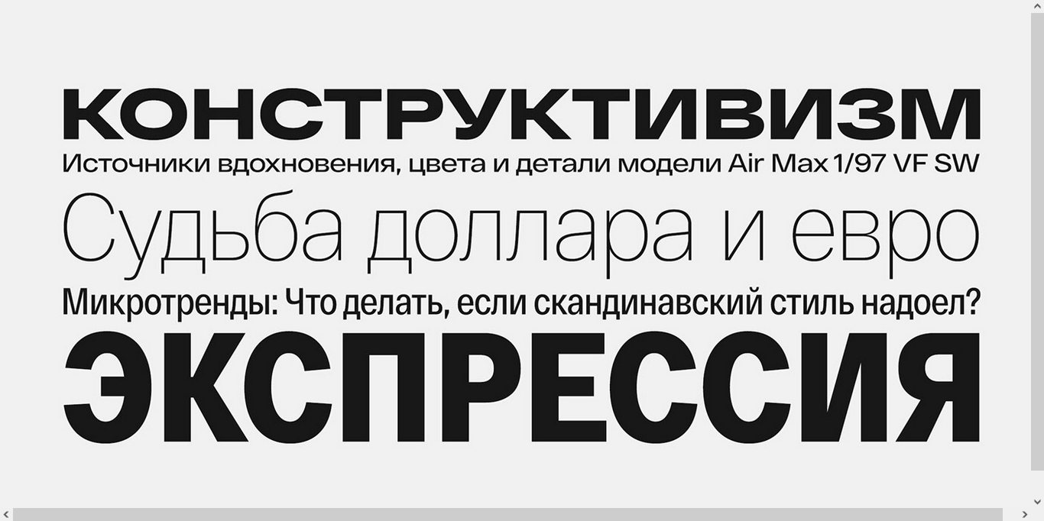

Рис.18 – гарнитура RF Dewi

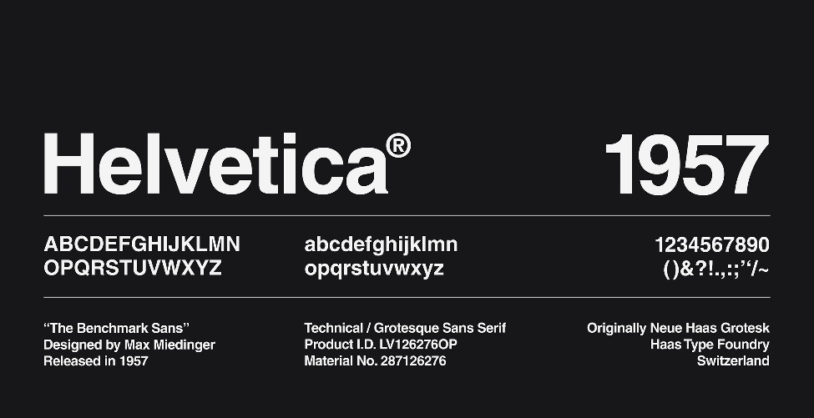

Рис.19 – гарнитура Helvetica Neue

В качестве программного обеспечения для разработки макета было решено использовать Adobe InDesign – специализированную программу компьютерной вёрстки (DTP), разработанной фирмой Adobe Systems.

Первым делом был создан проект. Формат печати – А4, ориентация книжная, всего 11 страниц из них 5 разворотов и 1 обложка. Далее создана обложка журнала «Некультурный код» №21 с темой «свою музыку» (рис.20).

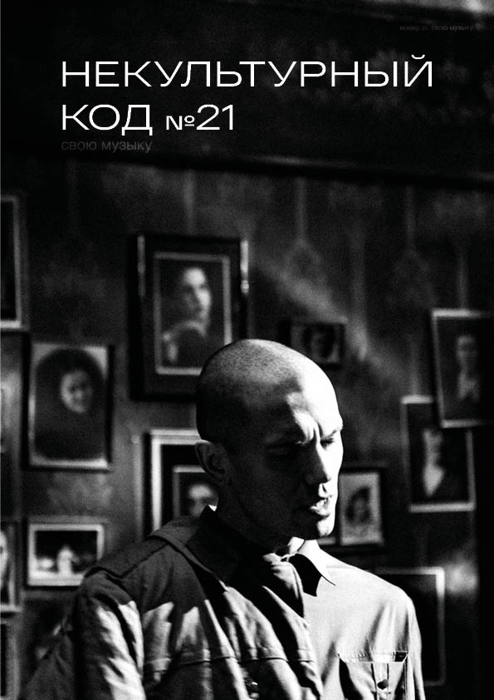

Рис 20 – обложка журнала «Некультурный код»

Далее была разработана модульная сетка для упрощения и стандартизации композиционного решения листа. Модульная сетка состоит из двух колонок и 12 строк. Интересно, что композиция разворота симметрична относительно корешка, а внутренние колонки шире внешних для создания ощущения визуального баланса. Также на страницах шаблона были размещены повторяющиеся элементы – номера страниц и водяные знаки названия журнала, выпуска и рубрики. Результат продемонстрирован на рисунке 21.

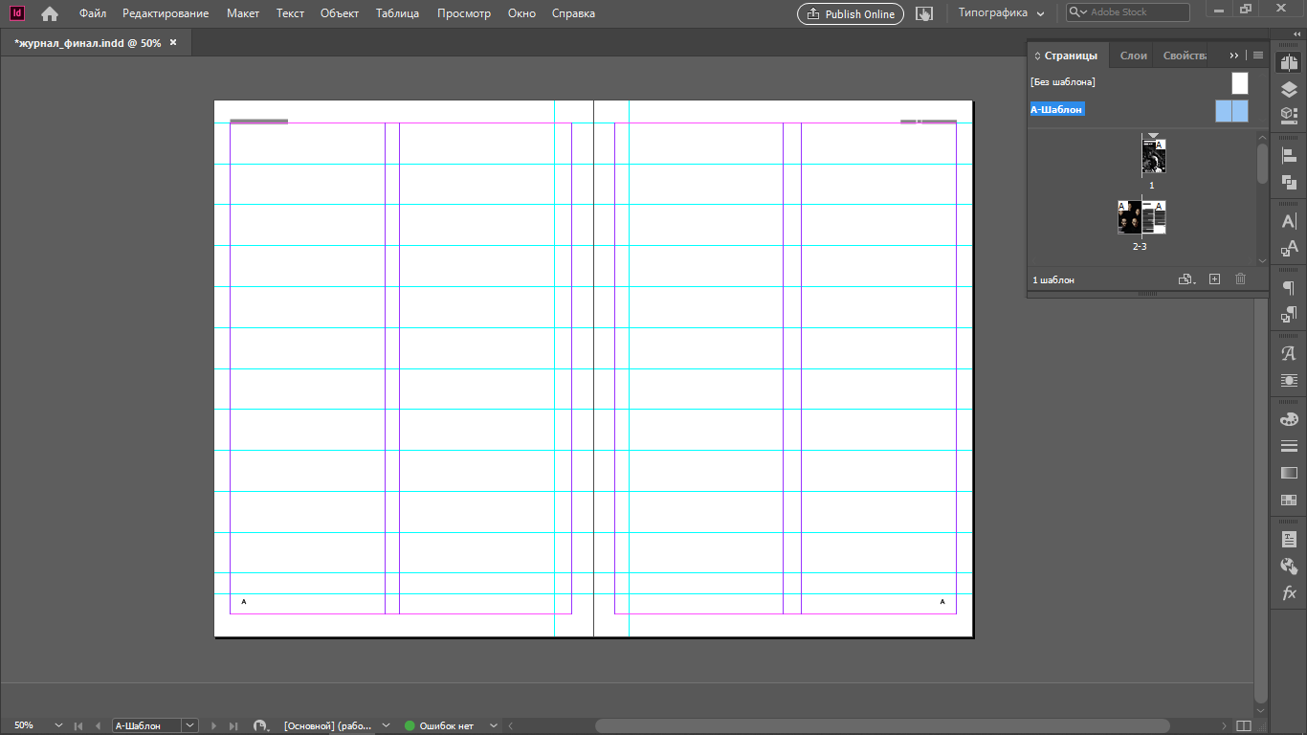

Рисунок 21 – модульная сетка страниц-шаблонов

Далее, на рисунках 22-35 продемонстрированы развороты печатной версии журнала. На которых можно заметить выключку текста по формату, но концевой строку к левому краю, а также выделение начала текста с помощью увеличенного отступа в 8 символов, как в журнале «Сеанс». Заголовки и подзаголовки выделяются полужирным и жирным начертаниями гарнитуры соответственно, а цитаты несколько разряженным, но тонким, как и текст, курсивом этого же семейства – Helvetic Neue.

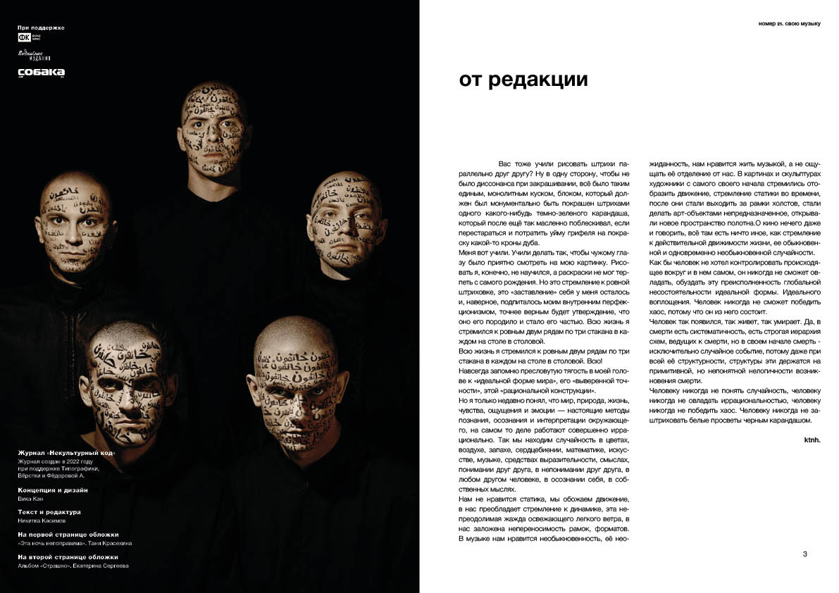

Рисунок 22 – страницы 2-3

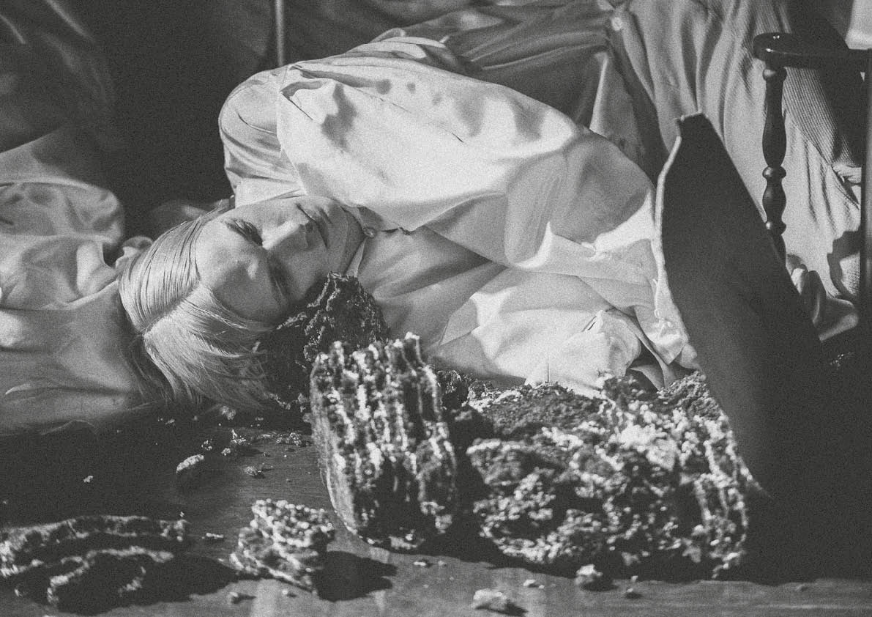

Рисунок 22 – иллюстрированный разворот 4-5 с изображением в обрез

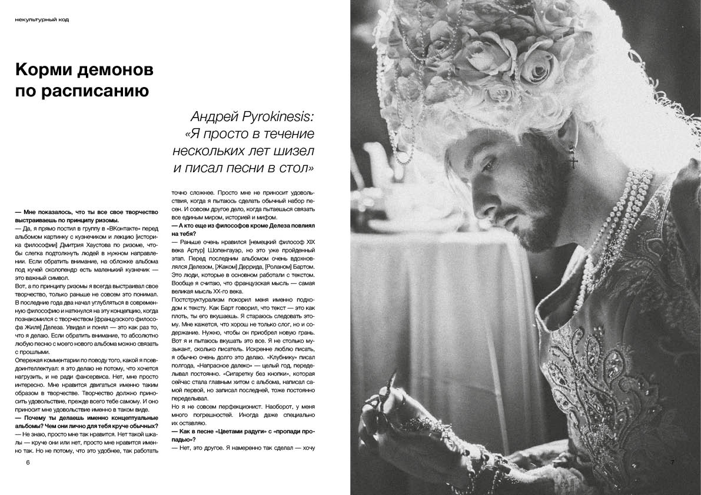

Рисунок 23 – страницы 6-7

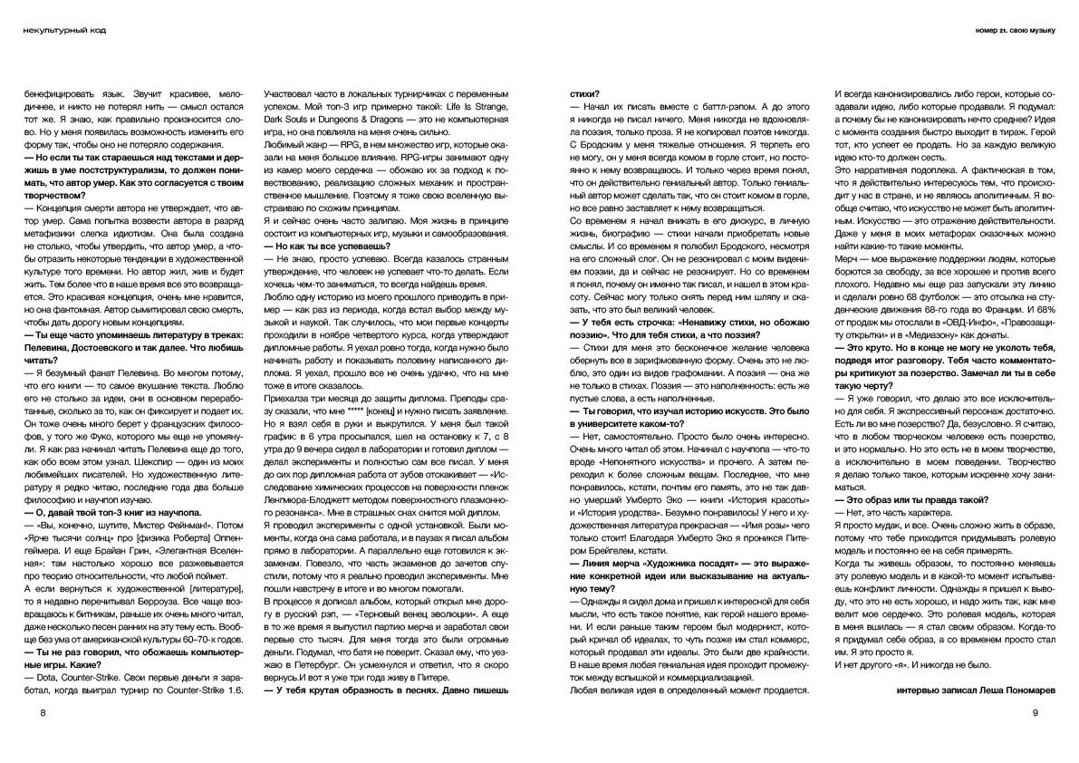

Рисунок 24 – страницы 8-9

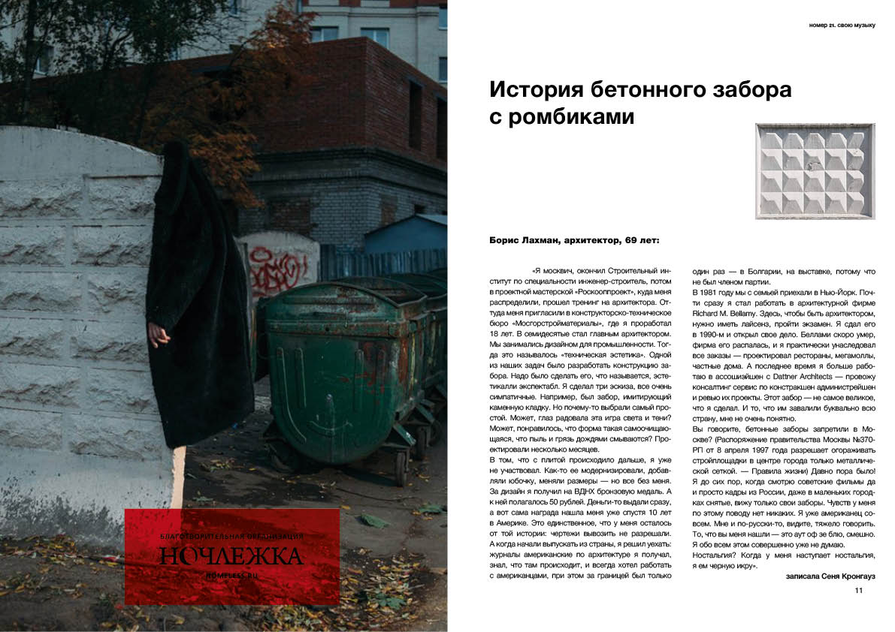

Рисунок 25 – страницы 10-11

Завершающим этапом разработки макета является сохранение файла с помощью команды «Упаковать». Так вместе с внутренним файлом Adobe InDesign с расширением .indd сохраняются все использованные шрифты и иллюстрации. После этого макет можно корректно открыть и редактировать с помощью любого устройства в любой версии программы Adobe InDesign.

**3.2 Разработка параллельной электронной версии**

Параллельная электронная версия создается после того, как готова печатная версия журнала. Чтобы сохранить журнал, как электронную версию, необходимо нажать команду «Экспорт» и выбрать именно интерактивную версию c разбивкой по страницам (рисунок 20):

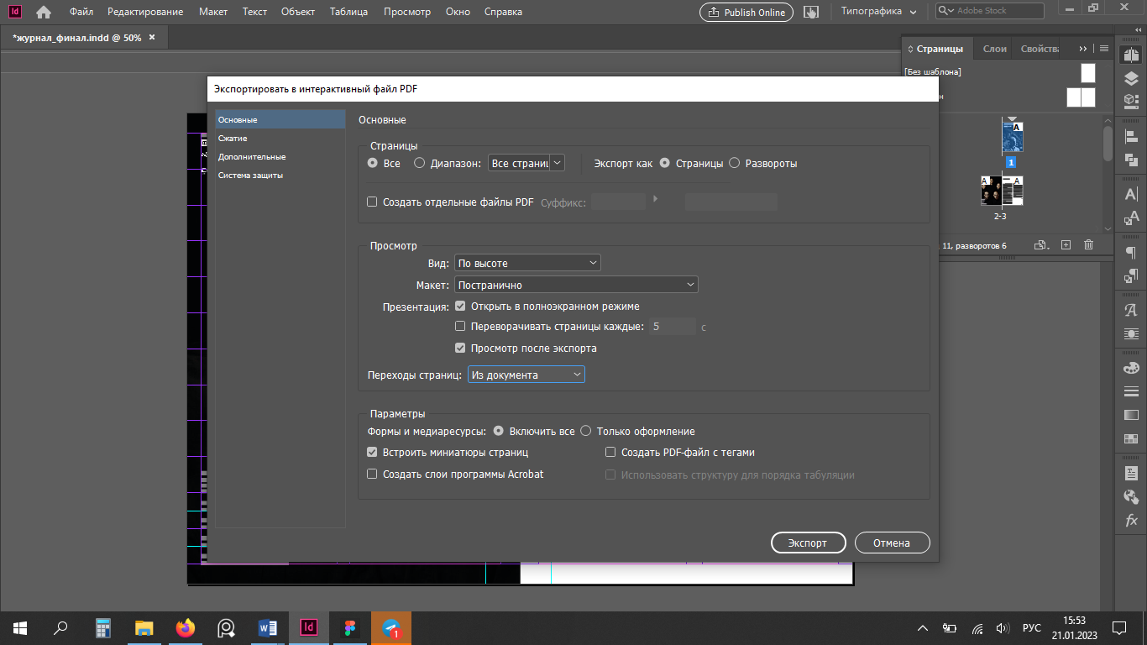

Рисунок 20 – экспорт электронной версии

Открывается окно с настройками сохранения (рисунок 21). После их завершения остается нажать на кнопку «Экспорт» и электронная параллельная версия готова.

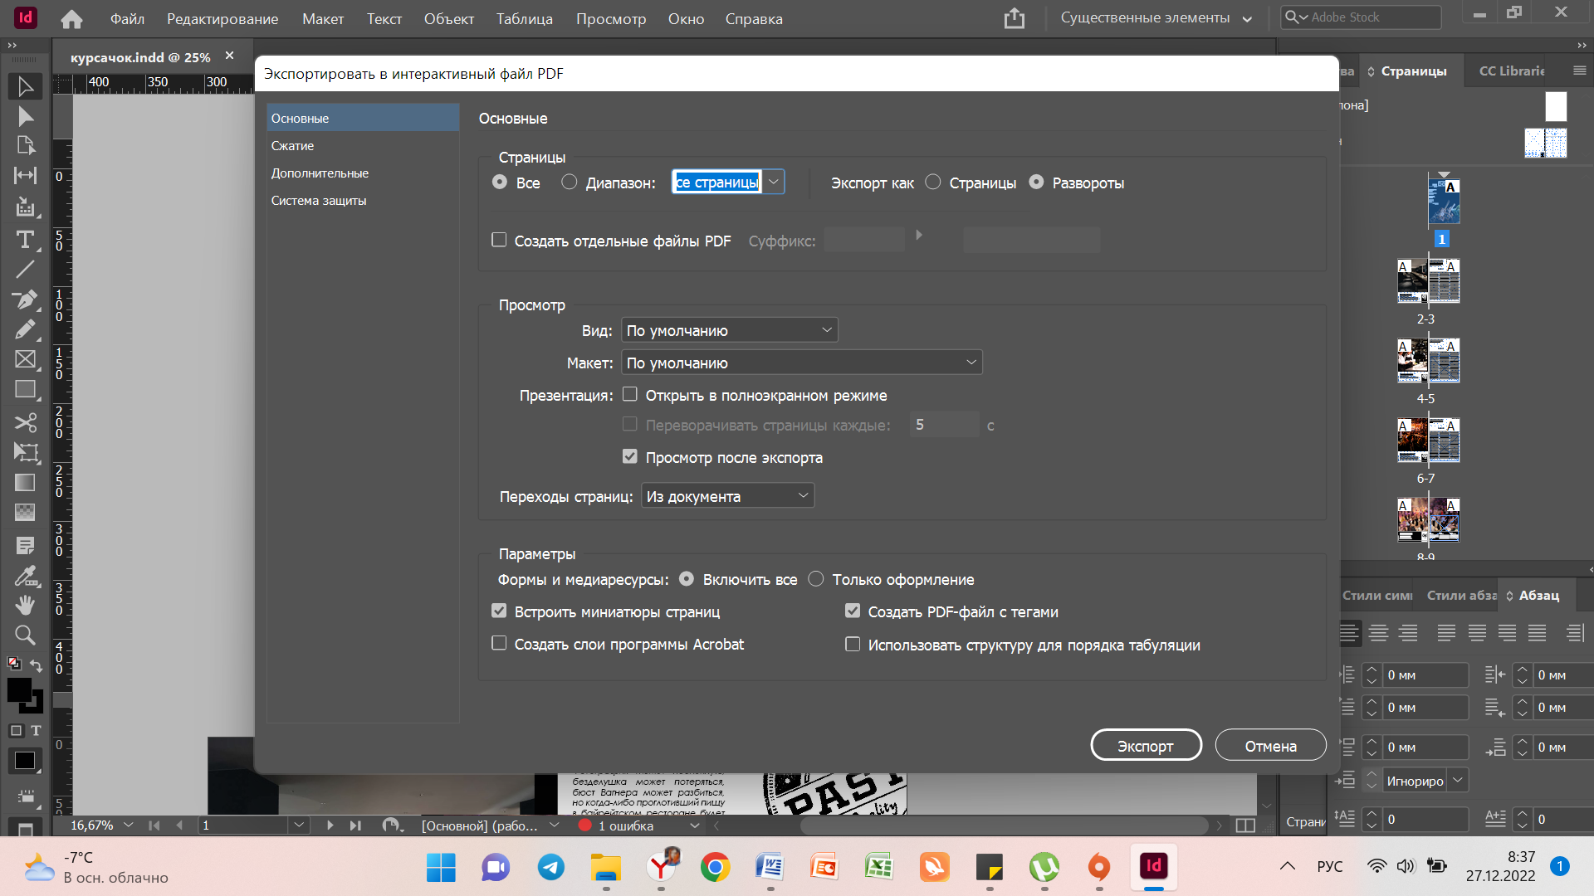

Рисунок 21 – Экспорт

На рисунках 22-26 показаны часть макетов параллельной электронной версии журнала.

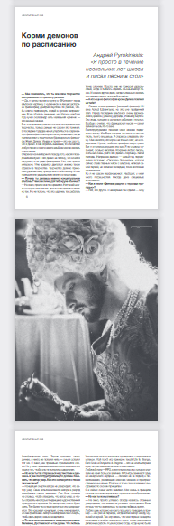

Рисунок 22 – отображение параллельной электронной версии журнала

# 3.3 Разработка интегрированной электронной версии

Для разработки интегрированной электронной версии журнала выбрана программа Figma – графический онлайн-редактор для разработки интерфейсов и прототипирования с возможностью организации совместной работы в режиме реального времени.

В начале был создан фрейм – область, в которой будет размещаться информация. В данном случае фрейм аналогичен холсту в Adobe Photoshop или формату в Adobe InDesign. Ширина фрейма равна 1440 пикселям, одной из самых распространенных ширин экранов. В web-дизайне часто используется сетка в 12 колонок, поэтому будем отталкиваться от неё. На рисунке 27 показана рабочая область и сетка:

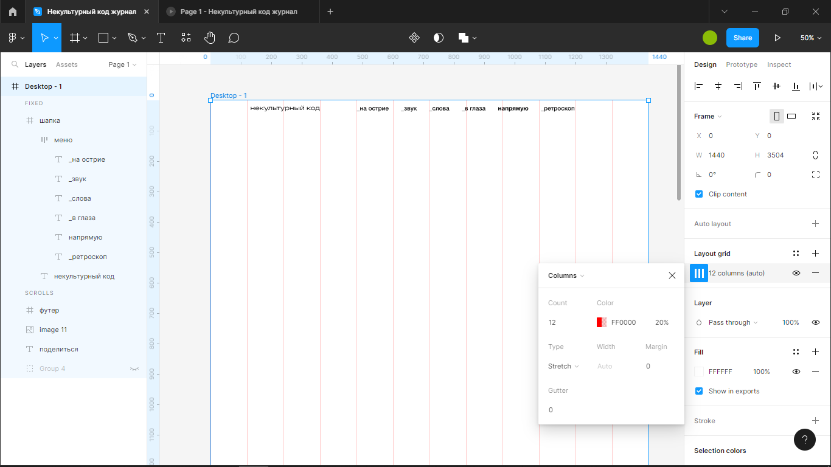

Рисунок 27 – рабочая область и сетка

На рисунке 28 показана типовая страница сайта журнала «Некультурный код» со статьей. Можно заметить привычные для сайтов элементы - «шапку-меню» с логотипом и разделами самого журнала.

В подвале страницы продублирована второстепенная информация, а также представлены ссылки на соцсети и дополнительная информация.

Сайт выполнен в общей с журналом стилистике: сохранены фирменные цвета журнала, шрифты и некоторые принципы вёрстки. В то же время есть и различия, характеризующие формат подачи информации – резюме перед основным текстом, ссылки, предлагаемые новости из «Популярного» и возможность поделиться статьей в социальных сетях.

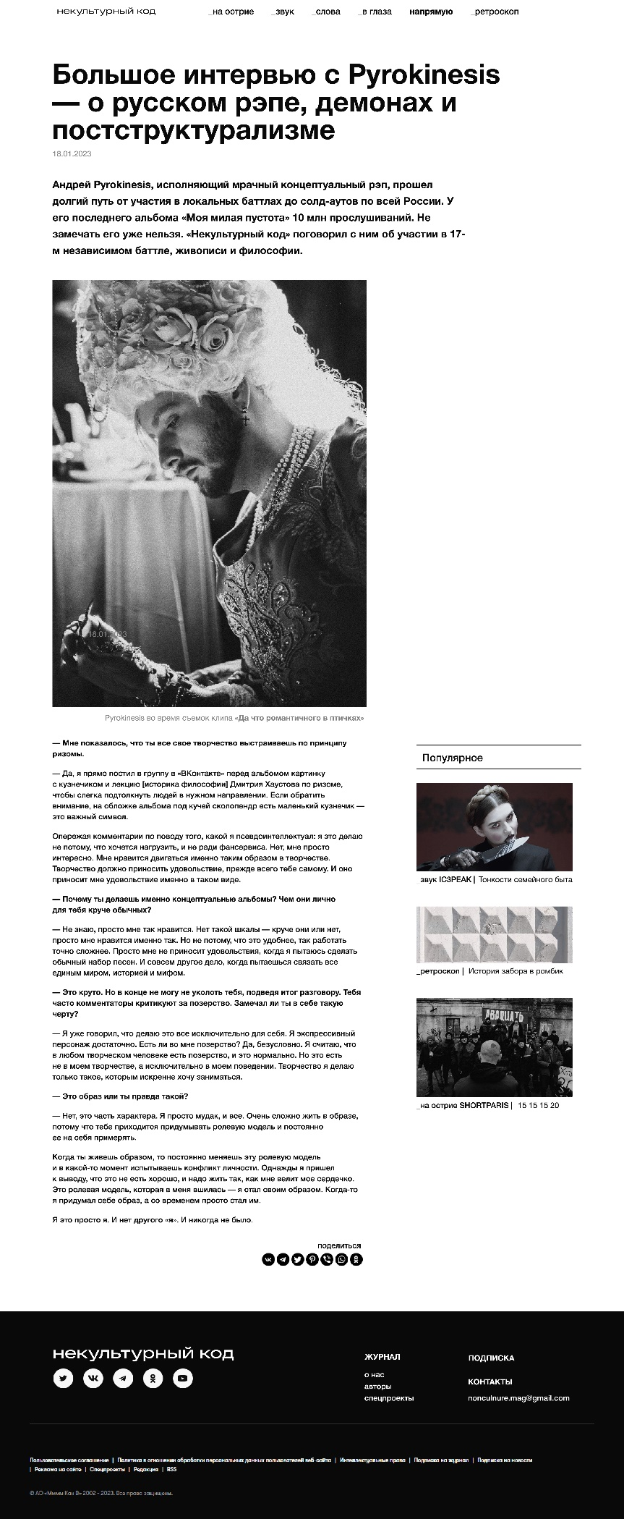

Рисунок 29 – страница со статьёй онлайн-журнала

# ЗАКЛЮЧЕНИЕ

В ходе выполнения курсовой работы изучены такие понятия как: журнал, печатная версия журнала, электронная параллельная версия журнала, электронная интегрированная версия журнала.

В первой части проведены теоретические аспекты, касающиеся классификации журналов, особенностей их дизайна, правил оформления и верстки – для полиграфического исполнения. Для электронных версий журналов указаны разновидности электронных журналов, их классификацию, методы и специфика разработки, применяемые программные средства и специфика представления материалов.

Во второй части рассмотрены два аналога для печатной версии и два для электронной версии журналов. Выявлены особенности дизайна, оформления и верстки, достоинства, недостатки.

В третьем разделе описаны все этапы процесса работы, начиная с выбора тематики и заканчивая выполнением проекта по шагам, включая выбор программных средств и описания этапов работы в программах, используемые команды.

Разработаны макеты печатной версии журнала об искусстве и культуре, его электронной параллельной версии и интегрированной электронной версии журнала.

# СПИСОК ИСПОЛЬЗОВАННЫХ ИСТОЧНИКОВ

* 1. Горбунов А. Типографика и вёрстка. - 1-е изд. - Спб.: «Дизайн-бюро Артёма Горбунова», 2018
  2. По пунктам: истории пяти популярных шрифтов // Vc.ru URL: https://vc.ru/promo/43616-the-quick-brown-fox-jumps-over-the-lazy-dog#HelveticaNeue (дата обращения: 20.01.2023).
  3. Типографика для веба. Часть 4 // Блог-платформа Medium URL: https://medium.com/@evgeniya.lapina.5/%D1%82%D0%B8%D0%BF%D0%BE%D0%B3%D1%80%D0%B0%D1%84%D0%B8%D0%BA%D0%B0-%D0%B4%D0%BB%D1%8F-%D0%B2%D0%B5%D0%B1%D0%B0-4-cb76eec62fe7 (дата обращения: 20.01.2023).
  4. Путеводитель по глянцевым журналам в России в 2022 году // The Blueprint - независимый сайт о моде, красоте и современной культуре URL: https://theblueprint.ru/culture/industry/mediakarta-2022 (дата обращения: 20.01.2023).­
  5. Любовь Борисова: интервью // «Сеанс»—журнал о кино и времени URL: https://seance.ru/articles/lyubov-borisova-interview/ (дата обращения: 20.01.2023).

# РЕЗУЛЬТАТ ПРОВЕРКИ В СИСТЕМЕ АНТИПЛАГИАТ

Результат проверки работы в система антиплагиат представлены на рисунке 30:

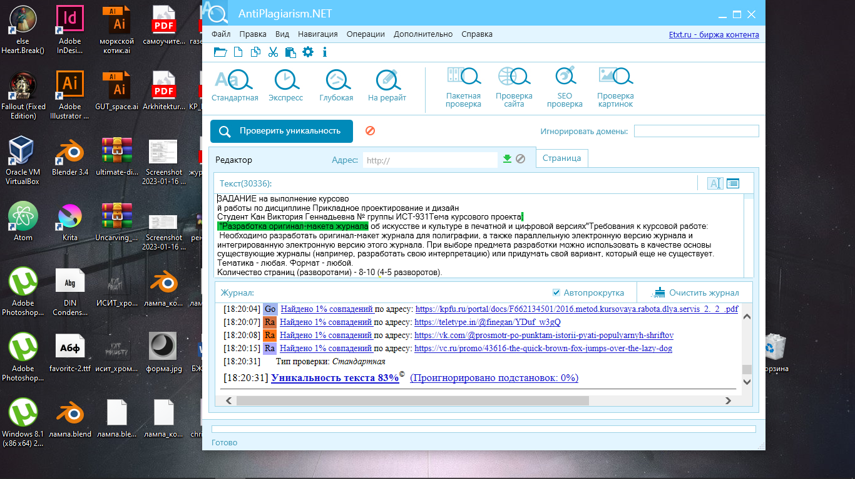

Рисунок 30 – проверка на антиплагиат